# 数字锁实验报告

一、 日志(2023.9.13， 20239.28 记录实际实验时间)

1.1 3 位数码管实验下载到实验板上的操作说明以及现象描述【5%】

【操作说明】

①安装驱动：将电路板和电脑用USB接口连接好，在电脑中打开设备管理器，选择【其他设备】->【通用串行总线(USB)控制器】,点击【更新驱动程序】->【浏览我的电脑以查找驱动程序】，在电脑中找到驱动程序文件，点击至【usb-blaster】文件目录下，驱动安装完成。

②将quartus中的程序下载到实验班上：安装前在quartus中点击【Assignments】->

【Device】,确认选择的芯片类型是否为实验板上的ep2c5t144c8；然后选择【Assignments】-> 【Pins】进行管脚设置，设置好后全编译程序；最后选择【Tools】->【Programmer】，选择刚安装好的驱动，将程序下载到实验板上。

【现象描述】

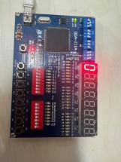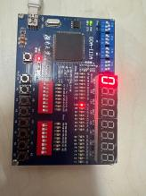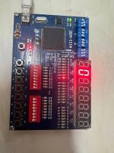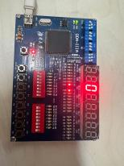

下载好后，实验板上SEL5-SEL7三位数码管上都显示‘0’，且持续闪烁，时钟信号的频率较高，产生了视觉暂留，下方的X0和Y7亮起。分别拨动CLK1—CLK4的开关，发现CLK1频率最高，CLK4频率最低，向上拨动CLK4开关时，可明显看到三位数码管交替亮起‘0’。且当X0和Y7都不亮或只有Y7亮时，第一位数码管亮，当只有X0亮时，第二位数码管亮，当X0和Y7都亮时，第三位数码管亮。

1.2示波器测量位选信号和时钟信号的截图与文字说明

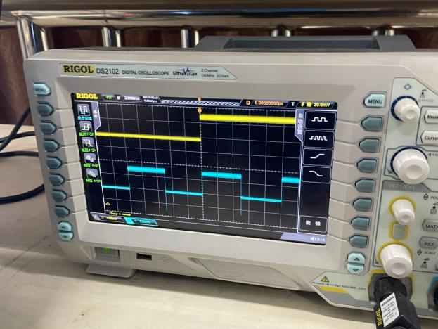

实验现场搭建的测试环境图片： 使用示波器两个通道一端接地，探头一端分别测量Y7和X0；

示波器双通道信号图片： 蓝色信号是时钟信号，黄色信号是位选信号，可以看到时钟信号和位选信号频率分别为100Hz和20Hz，频率比为1:5。且X0二极管产生SEL7数码管的位选信号，当该二极管亮时，第一位数码管不亮。相反的，当该二极管不亮时，第一位数码管亮。因此，DDA-IIIA实验板上的位选信号是低电平有效。且根据示波器图片可得，位选信号都是在时钟信号上升沿发生改变。

二、 报告

2.1 实验目的(含目标和资源)

目标：

1. 了解熟悉软件QuartusII的使用，学会创建工程文件，用QuartusII设计电路，学会识别各种电路元件的图形，绘制电路的方法技巧等基本操作；
2. 学习用仿真波形图观察实验结果，并将程序下载至实验板；
3. 理解熟悉FPGA图形输入、文本输入（硬件描述语言）、层次设计的设计流程和DDA系列数字系统实验平台的使用；

资源：主芯片为cycloneII ep2c5t144c8的DDA-IIIA型FPGA实验板，下载线是USB接口、测试仪器位示波器， 电脑系统为MacOS系统下的windows11 64 ARM虚拟机，软件工具为QuartusII 9.0sp1 Web Edition。

2.2 设计

2.2.1 模 4 计数器电路图(含管脚分配的)截图与文字说明

**功能需求**：

将计数结果对4取模，把输入信号频率4分频，实现清零、置数、保持和加法计数的功能；

**输入与输出的规划：**

时钟信号作为输入，输出端口分配到二极管LED灯上；

**实现效果电路图：**

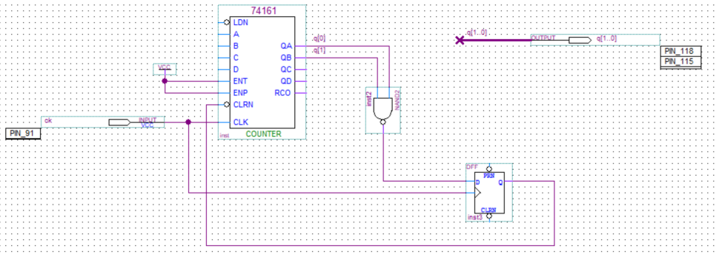

2.2.2 模 4 计数器下载现象描述并举证从验证实验时的现象上如何看出你实现的

电路行为正确并下结论

分析：

1.模4计数器以74161芯片为核心，74161芯片是一个4位2进制加法计数器，采用异步清零，同步置数的方式计数，其他器件有输入输出元件以及nand2、dff和vcc。clk需要较低频率以便观察，分配管脚为91，输出端口分配要注意高低位，高位在左，低位在右，分配到PIN118，115

2.用最低频率的时钟信号输入，可观察到管脚为118，115的二极管LED灯发光情况为（暗，暗），（暗，明），（明，暗），（明，明），其中（暗，暗）的时间明显长于其他情况。

结论：从仿真波形图可以看出，q的值在以0，1，2，3这4个值为一个周期，随时钟上升沿循环改变，但因为输出0的时候dff会产生一个时钟周期的停留，所以数值0占据了两个时钟周期，而下载结果的二极管118和115闪烁的规律与仿真的结果相吻合，所以模4计数器的电路行为正确。

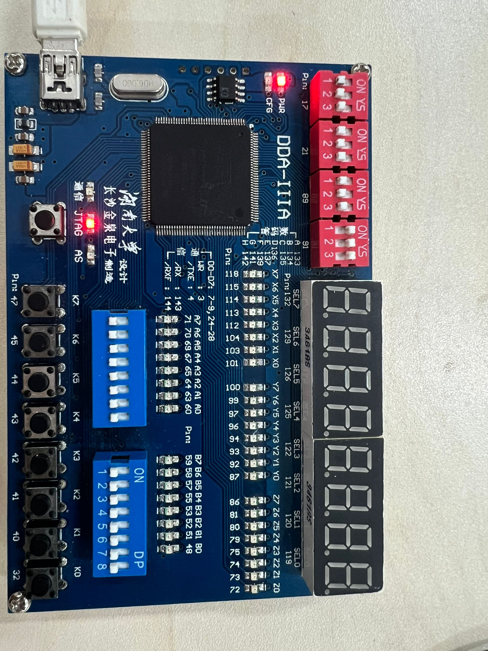

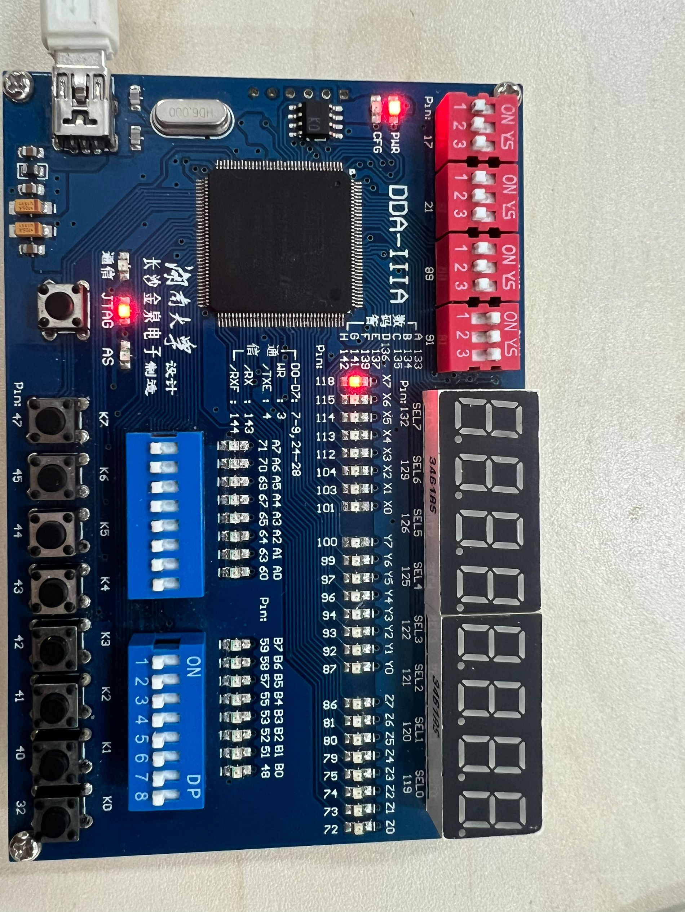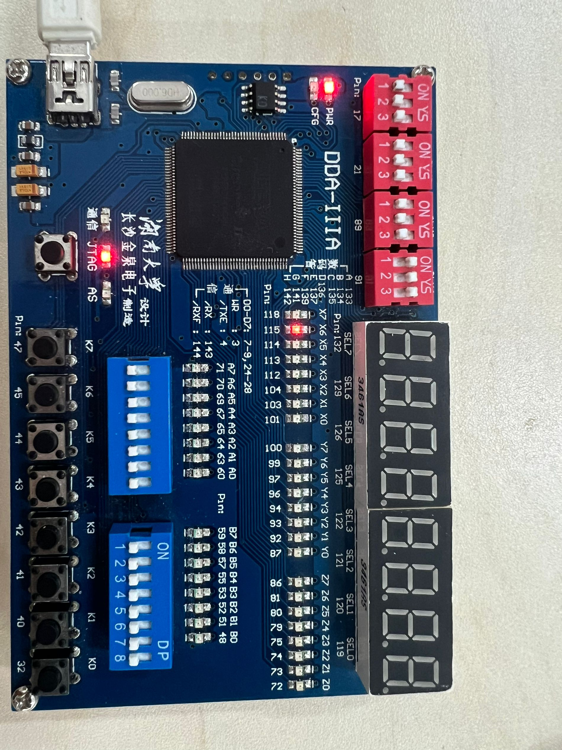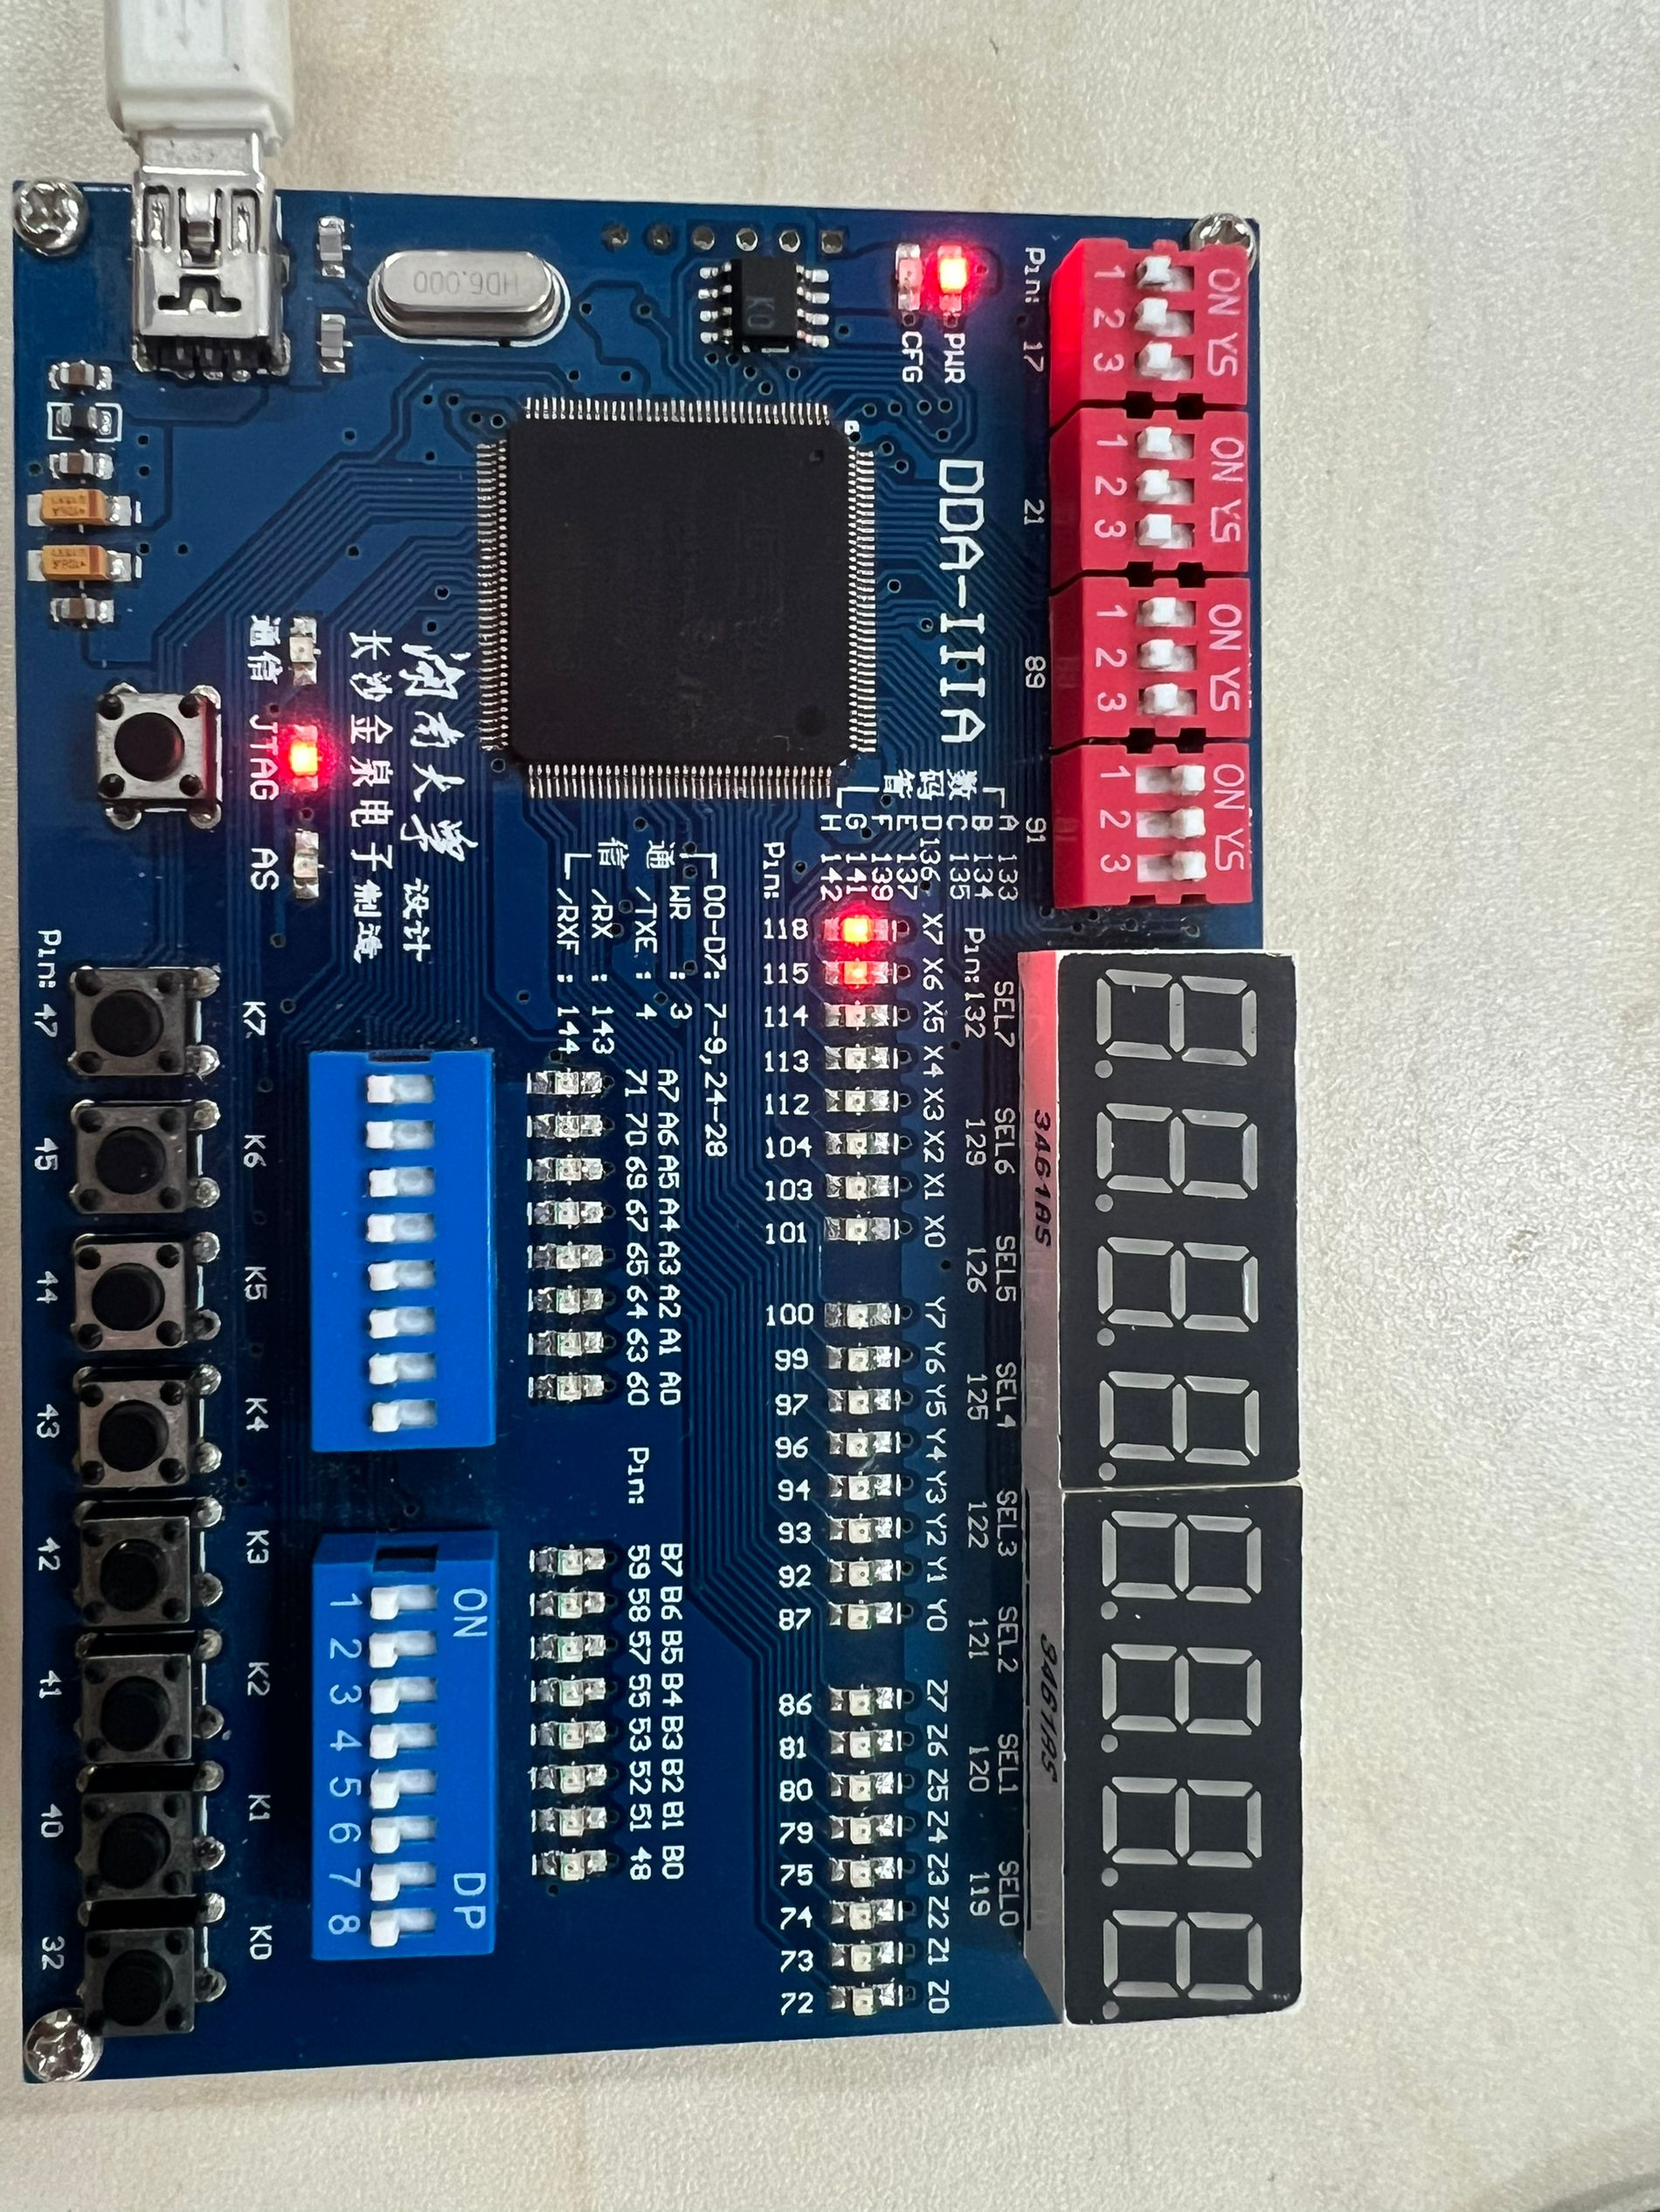

2.2.3 比较仿真验证和下载验证 2 种方法

仿真验证：

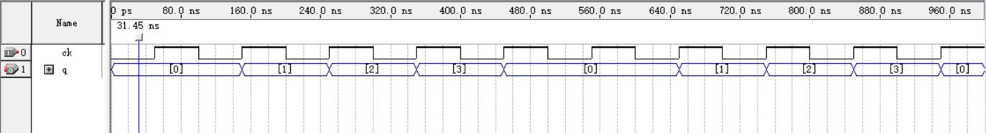

下载验证：



**客观比较分析2种验证方法：**仿真验证结果以波形图的方式表示，便于观察、分析每个时刻q的值，较为清晰全面，且能轻松直接地找到可能出现的错误；下载验证直接在电路板中显示结果，实验结果更真实、更直观，验证的实验正确性更可靠，但有些实验现象用肉眼直接观察不明显，如果程序出现问题下载到实验板上可能会损坏实验板。

2.2 实践

2.3.1 顶层电路截图（带附加电路和管脚分配），并说明各模块的功能与实现方

式等方面

**顶层电路截图：**

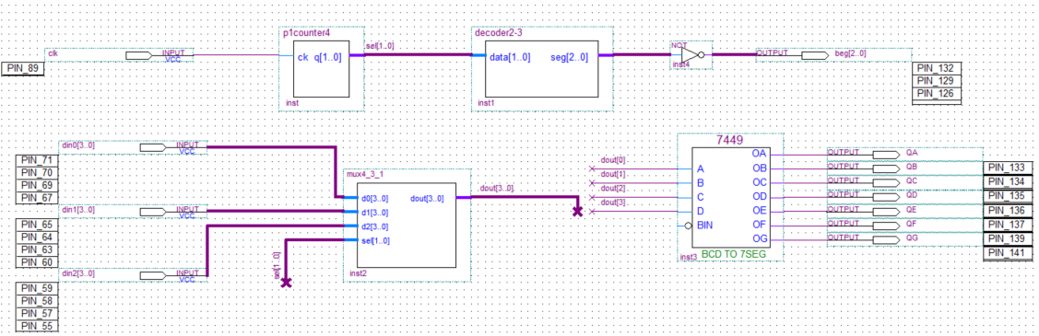

**管脚分配：**

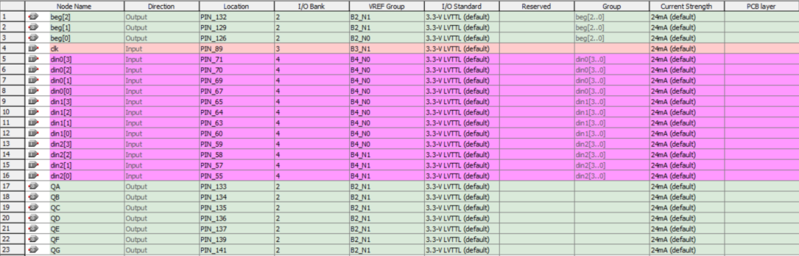

**Counter4(模 4 计数器)：**

①功能介绍：整个电路的主控制模块，接收时钟信号，产生两位的位选信号并传给2-3译码器decoder2_3和3选1多路选择器mux4_3_1，从而控制段选信号，决定最终的输出情况；

②实现见 2.2.1 。

**Decoder2-3(2-3 译码器)：**

①功能介绍：接收counter4的两位位选信号并译码成一个三位位选信号后接一个反相器使得0作为向量有效位，从而控制三个数码管进行显示，分别表示百位、十位和个位，当接收的两位信号为10和11时，译为001，控制数码管个位；接收01时译为010，控制数码管十位；接收00时译为100，控制数码管百位。

②实现方式：图形法

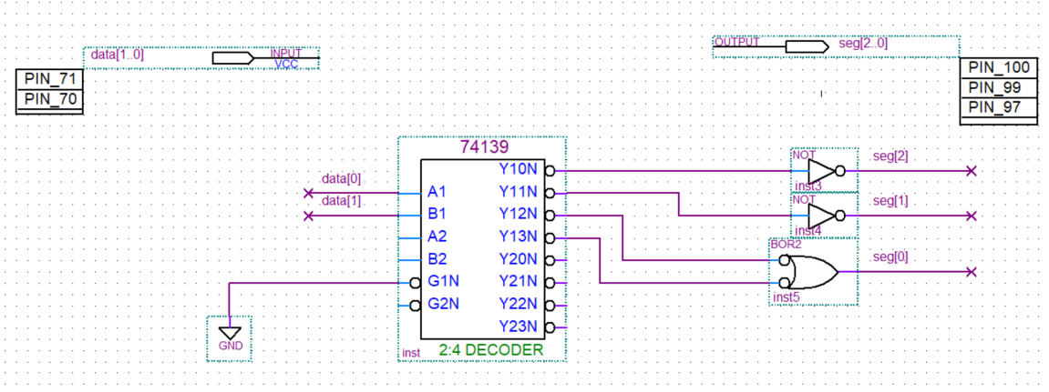

③波形仿真结果：

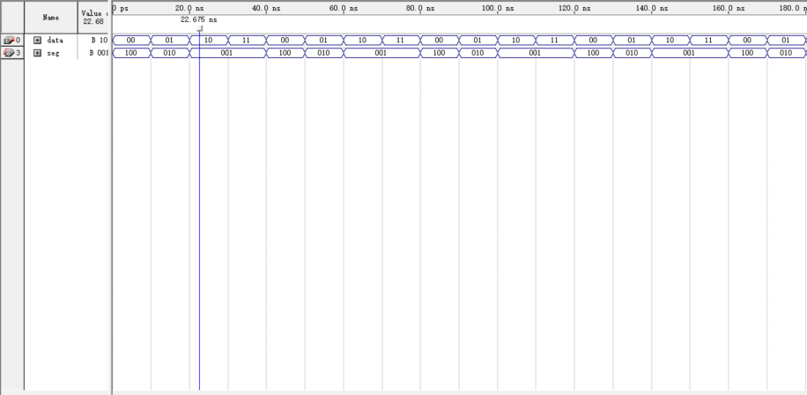

**MUX4_3_1(3 选 1 多路复用器)：**

①功能介绍：根据分配的管脚对应的拨码开关输入的四位信号din和counter4产生的两位位选信号，从三个输入信号中选择其中一个输出相应的dout（位选信号为00时输出d0，01时输出d1，10和11时输出d2）并传入7449芯片进行译码，以此控制段选信号。

②实现方式：HDL 语言。

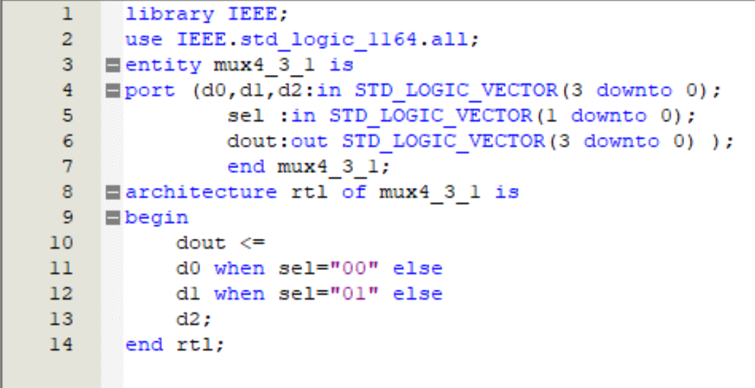

③波形仿真：

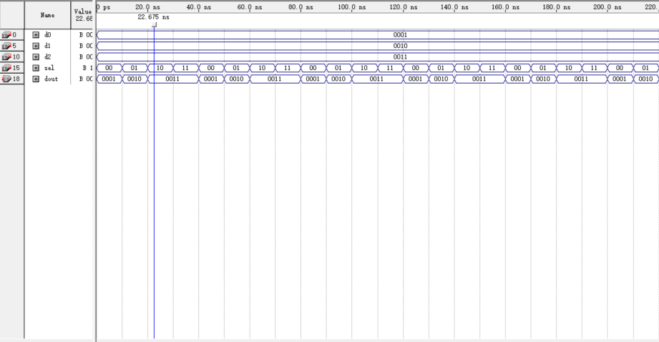

**7449芯片（BCD-7段译码器）：**

①功能介绍：对输入端4位信号进行4-7的BCD译码，将ABCD输入的四位二进制数编译解码为7为二进制数，以此控制段选信号，如输入为0000时表示十进制的0，数码管上的段选信号为1111110。

2.3.2 下载实作截图，列表记录输入 0-f 时，7449 译码符号的显示情况

|  |  |  |  |
| --- | --- | --- | --- |
| 输入值 | 十进制数值 | 段选信号 | 显示情况 |
| 0000 | 0 | 1111110 | 忘记拍照了 |
| 0001 | 1 | 0110000 | 0218FE7CF325BDC64C4B4D5B700C81C8 |
| 0010 | 2 | 1101101 | FF174C6BB4D4D076A74A5A3C748228A7 |
| 0011 | 3 | 1111001 | 78A90F581ABD4E928EFD5FB609D61BCA |
| 0100 | 4 | 0110011 | AE5848853B75C091A73D6930683EC796 |
| 0101 | 5 | 1011011 | 53E17C8804EED25E5A2566DEE2BEA801 |
| 0110 | 6 | 0011111 |  |
| 0111 | 7 | 1110000 |  |
| 1000 | 8 | 1111111 |  |
| 1001 | 9 | 1110011 |  |
| 1010 | a | 0001101 |  |
| 1011 | b | 0011001 |  |
| 1100 | c | 0100011 |  |
| 1101 | d | 1001011 |  |
| 1110 | e | 0001111 |  |
| 1111 | f | 0000000 |  |

从表中可明显看出7449能正常处理0-9的输出，但不能正确处理a-f的输出。

2.3.3 顶层电路图中的 7449 存在“A-F”译码缺陷，请在不删除 7449 的情况下优化顶层电路图，说明优化的设计思路、实现电路和实验验证

**设计思路：**新增VHDL模块对其进行修正（因为使用的7449是quartusII自带元件，不能直接修改优化），设计一个VHDL实现的模块检测输入的信号，将输入的6，9及a-f的输出信号修正并输出,其他输出不变。

**设计出发点:**:需要改进显示 6，9 以及 a-f 的情况。（6 的情况和 b 的情况重合）

输入0110（6）时，输出段选信号改为1011111；输入1001（9）时，改为输出1111011；输入1010（a）时，改为输出1110111；输入1011（b）时，改为输出0011111；输入1100（c）时，改为输出1001110。输入1101（d）时，改为输出0111101；输入1110（e）时，改为输出1001111；输入1111（f）时，改为输出1000111。

**具体设计：**

16种优化前后译码情况对比列表：

|  |  |  |  |
| --- | --- | --- | --- |
| 输入值 | 十进制数值 | 段选信号（优化前） | 段选信号（优化后） |
| 0000 | 0 | 1111110 | 1111110 |
| 0001 | 1 | 0110000 | 0110000 |
| 0010 | 2 | 1101101 | 1101101 |
| 0011 | 3 | 1111001 | 1111001 |
| 0100 | 4 | 0110011 | 0110011 |
| 0101 | 5 | 1011011 | 1011011 |
| 0110 | 6 | 0011111 | 1011111 |
| 0111 | 7 | 1110000 | 1110000 |
| 1000 | 8 | 1111111 | 1111111 |
| 1001 | 9 | 1110011 | 1111011 |
| 1010 | a | 0001101 | 1110111 |
| 1011 | b | 0011001 | 0011111 |
| 1100 | c | 0100011 | 1001110 |
| 1101 | d | 1001011 | 0111101 |
| 1110 | e | 0001111 | 1001111 |
| 1111 | f | 0000000 | 1000111 |

**实验修改部分电路截图和实际效果：**

新增模块设计：

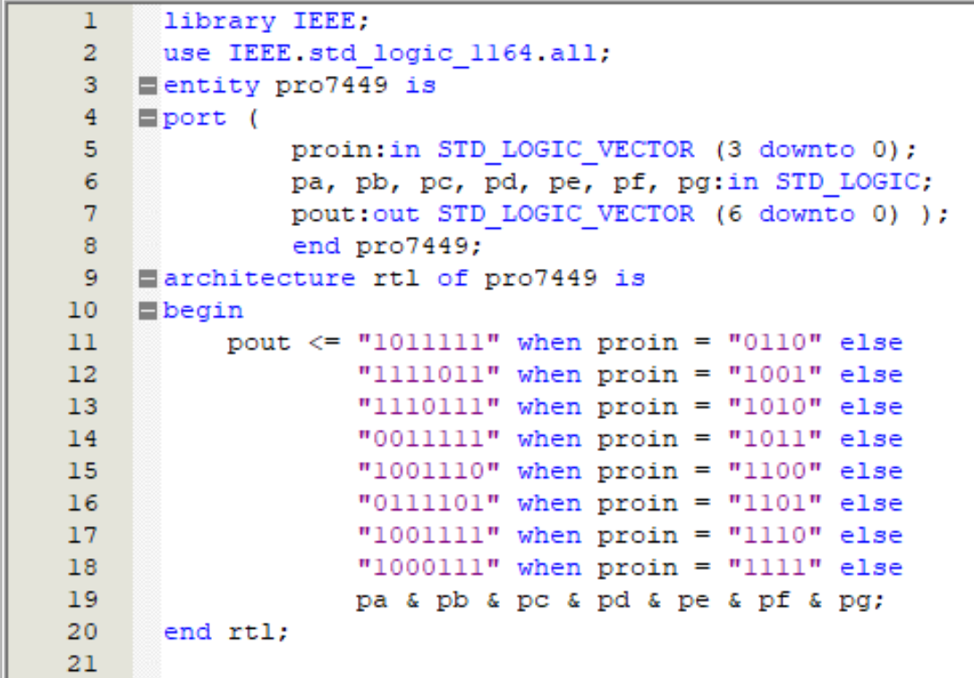

修改部分截图：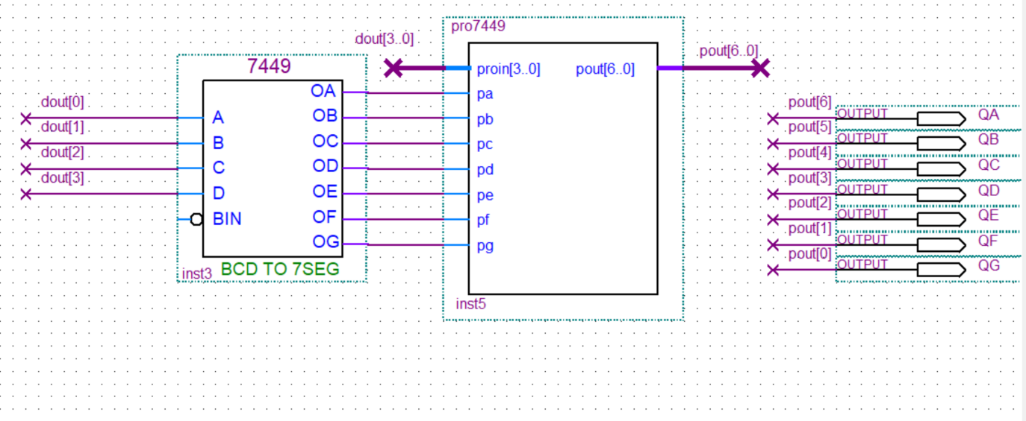

**实际效果：**

①仿真验证结果：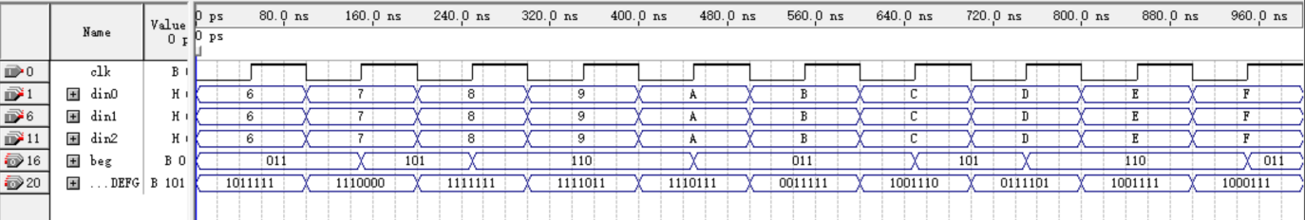

可以看到优化后输入6，9，a-f时产生的段选信号被按照设计思路修正后输出

②下载验证：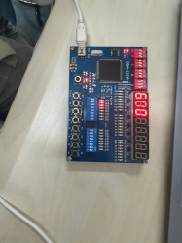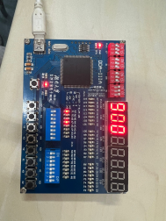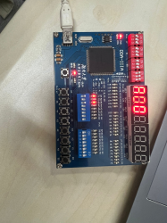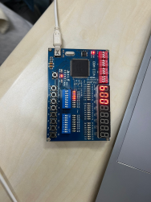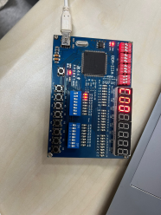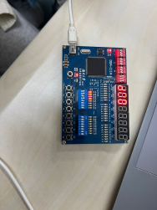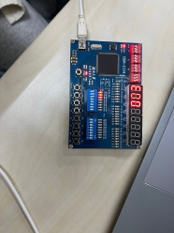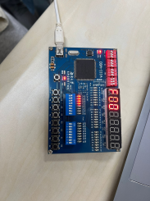

**总结**

* 1. **学到的知识点**

1. 知道EDA和FPGA是什么，了解并熟悉DDA-IIIA实验板的构成及原理，知道什么是数码管的段选信号和位选信号；
2. 了解实验中用到的各类芯片的功能和原理；
3. 将电路抽象为硬件描述语言的方法；
   1. **掌握的技能**
4. 大致掌握了QuartusII的使用方法，了解使用它设计电路的流程，包括创建新的工程文件、识别电路元件并绘制电路、进行仿真验证和下载验证等操作；
5. 学会使用示波器测量观察时钟信号；
6. 学会使用DDA-III实验板验证电路行为，设计计数器；
   1. **人文**

因为自己的电脑是Mac，Windows虚拟机不能安装驱动，实验中我借用了同学的电脑进行下载验证和观察示波器显示的时钟信号，因此和同学有多次合作交流，通过合作，我能明显感觉到我的工作效率大幅提升，设计电路图时出现的问题能通过交流及时解决，以及研究如何优化顶层电路时，通过合作探讨，取长补短，能高效设计一个我们都能理解的优化方式。

* 1. **记忆方法**

1. 列表：因为要根据输入的16进制数值去输出显示数码管的段选信号，一个数值要拨动4个拨码开关，一个数码管有7个段选信号，要去记住16个数值的译码情况和对应的段选信号有些困难，因此我采用表格去记录，便于记忆。
   1. **安全责任**
2. 实验室内垃圾都应及时倒入楼道垃圾桶；
3. 安全使用实验仪器，不要损坏或私自带走实验仪器；
4. 离开实验室要“五关”离场：关窗户，关空调，关照明灯，关电器箱闸，关实验室门；